1. Сортировка соседей в окрестности в полях с гексагональными ячейками горизонтальной ориентации. Гексагональные ячейки горизонтальной ориентации (точнее их визуализация) являются повернутыми вертикальными гексагонами, что никак не сказывается на алгоритме сортировки соседей в окрестности. Сейчас он такой же, как и при вертикальной ориентации. На картинках ниже: а) текущая - правильная сортировка соседей в окрестности вертикального гексагона, б) текущая – НЕправильная сортировка соседей в окрестности горизонтального гексагона, в) необходимая сортировка соседей в окрестности горизонтального гексагона. Реализовать правильную сортировку можно если после текущей сортировки явно изменить индексы каждого соседа в окрестности (известно, что 6-й должен стать 1-м и т.д.). HexagonCACell.m.

а) 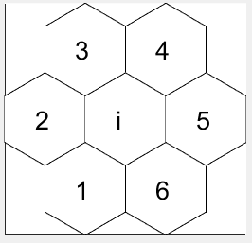 б) 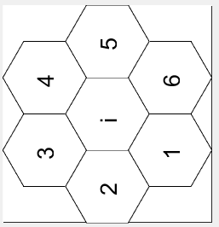 в) 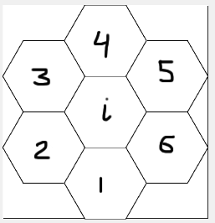

1. Добавление многопоточности при эволюции клеточного автомата. Можно распараллелить цикл (for заменить на parfor с еще небольшими изменениями, обусловленными областью видимости), в котором для каждой ячейки КА производится итерация эволюции. CellularAutomat.m: 493.
2. Сохранение результатов по кнопке (если в памяти есть моделируемый объект). Сейчас резы сохраняются только если поставить галку в соответствующий флажок. Но после расчета результаты могут сохраняться в соответсвующем классе (SaveResults.m) и оставаться вплоть до нажатия на сброс. Соответственно можно сделать сохранение по нажатию кнопки после моделирования.
3. Возможность приостановки, продолжения и сброса моделирования во время расчета. Возможно можно сделать остановку, продолжение, и выход из моделирования (см. как растет прогресс бар при мультирасчете – IteratedMatrix.m: 438).
4. Сохранение и загрузка параметров моделирования через xml и(или) json. Необходимо разработать общую для всех итерированных объектов структуру данных для удобного сохранения и чтения всех параметров моделирования (параметры объекта, число итераций и т.п.) в xml и(или) json – файлы.
5. Рефакторинг колорбара мультирасчета. Проблема – неточное соответствие цветов шкалам при наличие более 2-х палитр в колорбаре. Также неточное соответствие длин цветовых множеств в шкале мощности описываемого множества (MatrixVisualisationOptions.m: 11).
6. Панели с GUI – элементами, отвечающими на задание итерированного объекта должны становиться недоступными («серыми») на время моделирования и между этапами моделирования.
7. Множественное КА-моделирование. Отдельный итерированный объект, проектироване которого даже не начиналось. Представляет собой семейство изолированных клеточных автоматов. Вопросы: Что варьируется в КА мультирасчете? Возможно распараллеливание при множественном КА-расчете достигается если объект КА не будет одним и ссылочным, но что тогда будет с оперативкой? Какие судьбы есть у КА? Как (причем быстро) считать судьбу КА?